
الجامعة الافتراضية السورية
مشروع مقرر الخوارزميات الذكية (‎BIA601‎) — الوظيفة الثانية

توزيع المهام على آلات غير متطابقة
تقليل زمن انتهاء آخر آلة باستخدام ‎GA‎ و‎PSO‎ و‎ACO‎
الفصل ‎F25‎ — المجموعة 3
المستودع: https://github.com/khaledmokdad/Algorithms_Project
إعداد أعضاء المجموعة
Khaled _224062
خالد المقداد
C5
محمد طارق بابا
Mohammad_tarek_194000
C5
ميار الخلف
mayar_279860
C6
عبد الستار الصياد
abdul_sattar_233965
C6
نيرمين محمود
Nermin_191627
C5
عبدالله رمضان
Abdullah Ramadan
abdallah_191606
C6
ريتا حمادة
rita_154247
C3
majd_155310
مجد عرابي
C7
Mohammed_162959
محمد الزيات
C7
المسألة وافتراضات النموذج
في مركز حوسبة أو خط إنتاج قد تنفذ المهمة نفسها بأزمنة مختلفة بحسب الآلة. نريد إسناد كل مهمة إلى آلة واحدة بحيث ينتهي العمل كله بأقصر وقت ممكن. لذلك نقلل ‎Makespan‎، أي أكبر مجموع أزمنة على آلة واحدة. هذه صياغة لمسألة الجدولة على آلات متوازية غير متطابقة (Pinedo, 2016).
نفترض أن جميع المهام متاحة عند الزمن صفر، وأن الآلة تنفذ مهمة واحدة كل مرة، دون مقاطعة المهمة أو تقسيمها بين الآلات. لا توجد أسبقيات أو أزمنة إعداد. بما أن المهام مستقلة، يكفي تحديد إسنادها؛ وترتيب المهام على الآلة لا يغير مجموع زمنها.
load[m] = sum(p[j,m] for jobs j assigned to machine m)
minimize Cmax = max_m load[m]
يمثل الحل متجها صحيحا ‎x‎ بطول عدد المهام، وتكون ‎x[j]‎ آلة المهمة ‎j‎ بين ‎0‎ و‎m-1.‎ بهذا التمثيل تسند كل مهمة مرة واحدة، وتتحقق قيود الإسناد مباشرة. تحسب دالة الهدف أحمال الآلات ثم أكبر حمل. تستخدم جميع الخوارزميات مصفوفة أزمنة المعالجة نفسها.
البيانات والأحجام
استخدمنا بيانات تجريبية مولدة تمثل اختلاف قدرة الآلات، ولا تمثل قياسات مصنع أو مركز حوسبة. مقدار عمل المهمة عدد صحيح من ‎20‎ إلى ‎200‎، وسرعة الآلة من ‎0.70‎ إلى ‎1.50‎، وعامل الكفاءة لكل زوج مهمة وآلة من ‎0.85‎ إلى ‎1.15.‎ زمن المعالجة هو مقدار العمل مقسوما على السرعة، مضروبا بعامل الكفاءة، ثم مقربا إلى الأعلى.
جدول ‎1:‎ أحجام المسائل في التجربة
الحجم | عدد المهام | عدد الآلات | عدد المسائل
الصغير | ‎30‎ | ‎4‎ | ‎3‎
المتوسط | ‎100‎ | ‎8‎ | ‎3‎
الكبير | ‎300‎ | ‎12‎ | ‎3‎
تختلف ثلاث مسائل مستقلة في كل حجم بثابت التوليد. وحدة أزمنة المعالجة افتراضية، بينما زمن تنفيذ البرنامج مقاس بالثواني. ترتبط الأزمنة بعامل سرعة مشترك لكل آلة مع اختلاف الكفاءة بين المهام، ولذلك لا تمثل كل أنواع مصفوفات المعالجة الممكنة.
تمثيل الخوارزميات وطريقة البحث
الحل الجشع المشترك
نرتب المهام تنازليا حسب أقل زمن ممكن لها، ثم نسند المهمة إلى الآلة التي تعطي أقل حمل متوقع بعد إضافتها. نستخدم هذا الحل خط مقارنة، ونضعه أيضا ضمن التهيئة في الخوارزميات الثلاث. يحفظ كل منها أفضل حل حتى اللحظة، فلا يضيع الحل الابتدائي الجيد.
الخوارزمية الجينية ‎GA‎
الفرد متجه إسناد كامل. تحتوي الجماعة الأولى على الحل الجشع وحلول عشوائية. نختار الآباء ببطولة من ثلاثة أفراد، ونمزج إسناداتهم بالتهجين المنتظم. تغير الطفرة آلة بعض المهام إلى آلة أخرى، وينتقل أفضل فردين دون تغيير. يعاد حساب الأحمال لكل جماعة، وتبقى جميع الجينات ضمن أرقام الآلات الصحيحة (Holland, 1992).
أسراب الجسيمات ‎PSO‎
يمثل الموقع بدرجات حقيقية بحجم عدد المهام × عدد الآلات. لكل مهمة تختار الآلة صاحبة أعلى درجة. هكذا تعمل ‎PSO‎ على بدائل الآلات دون افتراض أن الآلة ‎2‎ تقع عدديا بين الآلتين ‎1‎ و‎3.‎ تتحرك الدرجات نحو أفضل موقع شخصي وأفضل موقع للسرب وفق تحديث ‎PSO‎ (Kennedy & Eberhart, 1995).
assignment[j] = argmax_m score[j,m]
v = w*v + c1*r1*(personal-position) + c2*r2*(global-position)
تقص السرعة بين سالب وموجب ‎2.5‎، والدرجات بين ‎-4‎ و‎4.‎ تستخدم المقارنة ‎Makespan‎ للإسناد الناتج، وليس قيمة الدرجات. وعند تساوي أعلى درجتين تختار الآلة ذات الفهرس الأصغر.
مستعمرة النمل ‎ACO‎
لكل زوج مهمة وآلة فيرومون. تمر النملة على المهام حسب ترتيب الحل الجشع، وتكون جاذبية الآلة متناسبة مع الفيرومون مرفوعا إلى ‎alpha‎ ومقلوب الحمل المتوقع مرفوعا إلى ‎beta.‎ يبنى بذلك إسناد صحيح مع مراعاة الأحمال المتغيرة. بعد المستعمرة يتبخر الفيرومون، وتضاف ‎1/Cmax‎ لحل المستعمرة الأفضل و‎1.5/Cmax‎ لأفضل حل محفوظ (Dorigo & Stützle, 2004).
جدول ‎2:‎ الإعدادات ومعيار التوقف
الطريقة | الإعدادات
‎GA‎ | ‎population=40;‎ ‎crossover=0.90;‎ ‎mutation=0.025;‎ ‎tournament=3;‎ ‎elite=2‎
‎PSO‎ | ‎swarm=40;‎ ‎w=0.72;‎ ‎c1=c2=1.45;‎ ‎vmax=2.5‎
‎ACO‎ | ‎ants=40;‎ ‎alpha=1;‎ ‎beta=2.2;‎ ‎evaporation=0.20‎
معيار التوقف موحد: تقييم التهيئة ثم ‎120‎ تكرارا، مع ‎40‎ مرشحا في كل مرحلة، أي ‎4840‎ تقييما للتشغيلة. طول سجل أفضل حل ‎121‎ قيمة. الإعدادات ثابتة في ‎settings.json‎، ولم يجر بحث شامل عن أفضل بارامترات ممكنة.
الحد الأدنى وتصميم المقارنة
لا نعتبر أفضل ‎Makespan‎ ظهر بين الخوارزميات حلا أمثل تلقائيا. حسبنا بدلا منه حدا أدنى من استرخاء خطي: يسمح مؤقتا بإسناد كسري ‎y[j,m]‎، مع إسناد مجموع ‎1‎ لكل مهمة، وتقليل أكبر حمل ‎T.‎ يوسع ذلك مجموعة الحلول، فتكون قيمته أقل من المثلى الصحيحة أو مساوية لها.
minimize T; sum_m y[j,m] = 1 for each job j
sum_j p[j,m]*y[j,m] <= T for each machine m; y[j,m] >= 0
حل الاسترخاء باستخدام ‎SciPy‎ و‎HiGHS‎ (SciPy developers, n.d.). جمعنا سقف قيمته، بعد سماحية عددية محافظة، مع حد أكبر زمن أدنى لمهمة منفردة. نسمي الناتج ‎LB.‎ إذا حقق إسناد صحيح ‎Cmax‎ = ‎LB‎ ثبتت أمثليته؛ أما إن بقي الفرق موجبا فلا نعرف من هذا الحد وحده مقدار الخطأ الحقيقي عن المثلى.
جدول ‎3:‎ مسائل التقييم والحدود وقيمة الحل الجشع
المسألة | المهام | الآلات | ‎Seed‎ | ‎LB‎ | ‎Greedy‎
‎small_1‎ | ‎30‎ | ‎4‎ | ‎1101‎ | ‎860‎ | ‎904‎
‎small_2‎ | ‎30‎ | ‎4‎ | ‎1102‎ | ‎529‎ | ‎575‎
‎small_3‎ | ‎30‎ | ‎4‎ | ‎1103‎ | ‎624‎ | ‎666‎
‎medium_1‎ | ‎100‎ | ‎8‎ | ‎2201‎ | ‎1068‎ | ‎1173‎
‎medium_2‎ | ‎100‎ | ‎8‎ | ‎2202‎ | ‎1046‎ | ‎1157‎
‎medium_3‎ | ‎100‎ | ‎8‎ | ‎2203‎ | ‎1149‎ | ‎1263‎
‎large_1‎ | ‎300‎ | ‎12‎ | ‎3301‎ | ‎2759‎ | ‎3029‎
‎large_2‎ | ‎300‎ | ‎12‎ | ‎3302‎ | ‎1912‎ | ‎2073‎
‎large_3‎ | ‎300‎ | ‎12‎ | ‎3303‎ | ‎2215‎ | ‎2408‎
لكل مسألة نفذنا ‎20‎ تشغيلة لكل خوارزمية، أي ‎540‎ تشغيلة على المسائل التسع. استخدمت الخوارزميات ثوابت مسجلة وبيانات مشتركة. حسب الحد الأدنى مرة واحدة خارج زمن البحث، ونفذ قياس الذاكرة في تشغيل مستقل عن قياس الزمن.
Gap_LB (%) = 100 * (Cmax - LB) / LB
هذه فجوة عن حد أدنى، وقد تبالغ في تقدير الفرق عن المثلى إذا لم يكن الحد محكما. هدف التقارب هو ‎Cmax‎ <= ‎1.01‎*‎LB.‎ يسجل عدد التشغيلات التي وصلت، ومتوسط التكرار للناجحة فقط؛ وتترك القيمة فارغة عند عدم الوصول.
جودة الإسنادات والوصول إلى الهدف
متوسط ‎Cmax‎ يقاس بوحدة زمن المعالجة. الفجوة بالمئة، والانحراف هو متوسط انحراف ‎Gap‎ داخل المسائل الثلاث مع ‎ddof=1.‎ مساواة ‎LB‎ من ‎3‎ مسائل للجشعة ومن ‎60‎ تشغيلة لكل خوارزمية ذكية.
جدول ‎4:‎ مقارنة الجودة والثبات
الحجم | الطريقة | متوسط ‎Cmax‎ | متوسط ‎Gap‎ % | انحراف ‎Gap‎ | مساواة ‎LB‎
الصغير | ‎Greedy‎ | ‎715.00‎ | ‎6.8476‎ | - | ‎0/3‎
الصغير | ‎GA‎ | ‎709.03‎ | ‎5.8427‎ | ‎0.5738‎ | ‎0/60‎
الصغير | ‎PSO‎ | ‎713.97‎ | ‎6.6696‎ | ‎0.4266‎ | ‎0/60‎
الصغير | ‎ACO‎ | ‎707.72‎ | ‎5.5728‎ | ‎0.7317‎ | ‎0/60‎
المتوسط | ‎Greedy‎ | ‎1197.67‎ | ‎10.1217‎ | - | ‎0/3‎
المتوسط | ‎GA‎ | ‎1197.67‎ | ‎10.1217‎ | ‎0.0000‎ | ‎0/60‎
المتوسط | ‎PSO‎ | ‎1197.47‎ | ‎10.1027‎ | ‎0.0380‎ | ‎0/60‎
المتوسط | ‎ACO‎ | ‎1197.47‎ | ‎10.1027‎ | ‎0.0412‎ | ‎0/60‎
الكبير | ‎Greedy‎ | ‎2503.33‎ | ‎8.9733‎ | - | ‎0/3‎
الكبير | ‎GA‎ | ‎2503.33‎ | ‎8.9733‎ | ‎0.0000‎ | ‎0/60‎
الكبير | ‎PSO‎ | ‎2503.17‎ | ‎8.9669‎ | ‎0.0289‎ | ‎0/60‎
الكبير | ‎ACO‎ | ‎2503.32‎ | ‎8.9725‎ | ‎0.0039‎ | ‎0/60‎
جدول ‎5:‎ الوصول إلى مسافة ‎1%‎ من الحد الأدنى
الحجم | الطريقة | الوصول من ‎60‎ | متوسط تكرار الوصول
الصغير | ‎GA‎ | ‎0/60‎ | -
الصغير | ‎PSO‎ | ‎0/60‎ | -
الصغير | ‎ACO‎ | ‎0/60‎ | -
المتوسط | ‎GA‎ | ‎0/60‎ | -
المتوسط | ‎PSO‎ | ‎0/60‎ | -
المتوسط | ‎ACO‎ | ‎0/60‎ | -
الكبير | ‎GA‎ | ‎0/60‎ | -
الكبير | ‎PSO‎ | ‎0/60‎ | -
الكبير | ‎ACO‎ | ‎0/60‎ | -
المتوسط الشرطي لا يكفي وحده للحكم على سرعة الخوارزمية؛ يقرأ مع عدد الوصول. تمثل القيمة صفر وصولا عند التهيئة، ولا تعني أن الخوارزمية لم تقيم حلولا.
زمن التنفيذ وذاكرة التتبع
جدول ‎6:‎ قياسات الموارد لكل تشغيلة
الحجم | الطريقة | متوسط الزمن ‎ms‎ | الذروة ‎KiB‎ | تقييم المرشحين
الصغير | ‎Greedy‎ | ‎0.077‎ | ‎8.6‎ | ‎1‎
الصغير | ‎GA‎ | ‎67.690‎ | ‎55.0‎ | ‎4840‎
الصغير | ‎PSO‎ | ‎15.209‎ | ‎311.2‎ | ‎4840‎
الصغير | ‎ACO‎ | ‎70.466‎ | ‎49.2‎ | ‎4840‎
المتوسط | ‎Greedy‎ | ‎0.217‎ | ‎10.4‎ | ‎1‎
المتوسط | ‎GA‎ | ‎86.308‎ | ‎144.1‎ | ‎4840‎
المتوسط | ‎PSO‎ | ‎61.889‎ | ‎2026.6‎ | ‎4840‎
المتوسط | ‎ACO‎ | ‎252.663‎ | ‎128.4‎ | ‎4840‎
الكبير | ‎Greedy‎ | ‎0.594‎ | ‎15.0‎ | ‎1‎
الكبير | ‎GA‎ | ‎142.728‎ | ‎335.7‎ | ‎4840‎
الكبير | ‎PSO‎ | ‎700.892‎ | ‎9080.5‎ | ‎4840‎
الكبير | ‎ACO‎ | ‎822.143‎ | ‎286.6‎ | ‎4840‎
تخص الذروة تتبع ‎tracemalloc‎ في تشغيل إضافي بأول ثابت لكل مسألة، ثم متوسط المسائل الثلاث. وهي ليست كامل ذاكرة عملية ‎Python.‎ يقاس الزمن بصورة منفصلة، ويشمل بناء الحل وحساب الهدف. تكلفة حساب ‎LB‎ خارج هذه المقارنة لأنه مرجع مشترك.
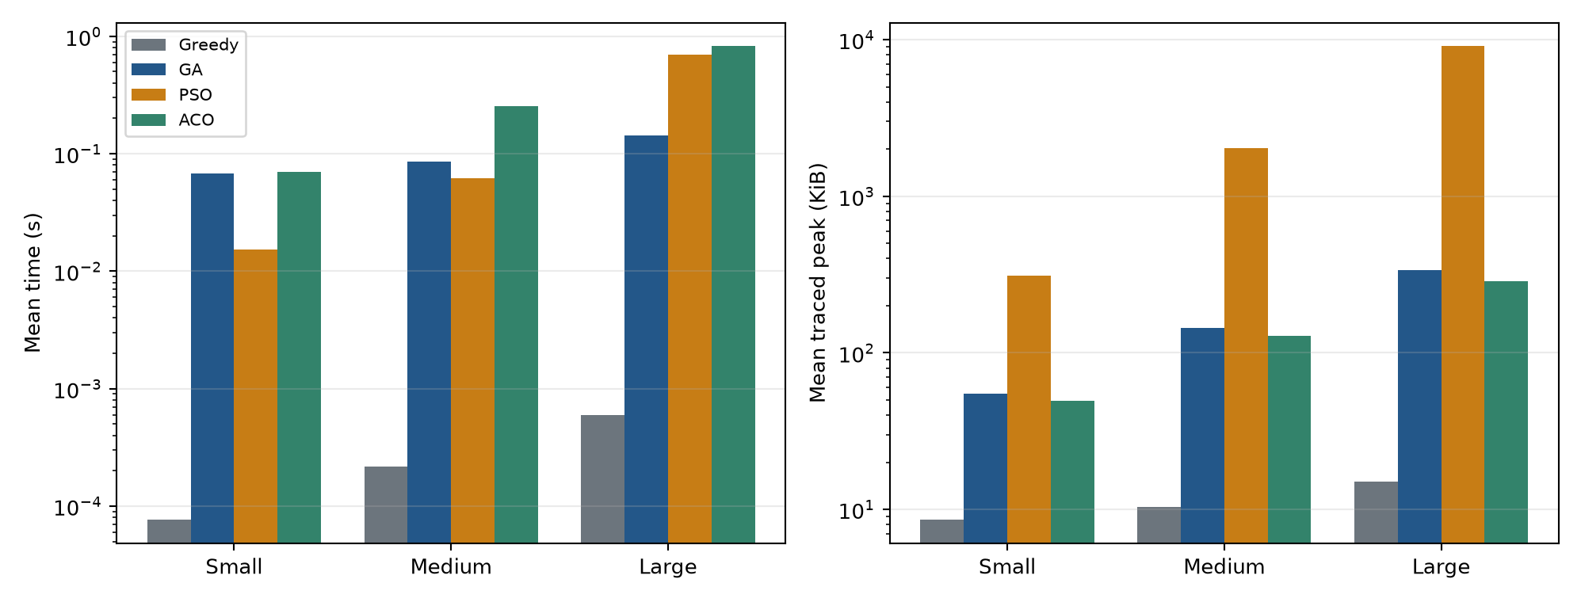
شكل ‎1:‎ الزمن وذاكرة التتبع على مقياس لوغاريتمي
تخزن ‎PSO‎ موقعا وسرعة وأفضل موقع لكل جسيم ولكل زوج مهمة وآلة؛ لذلك يتناسب حجم مصفوفاتها مع حجم السرب مضروبا في عدد المهام والآلات. تخزن ‎GA‎ الإسنادات مباشرة، بينما تحتاج ‎ACO‎ أيضا إلى مصفوفة فيرومون وأحمال أثناء البناء.
التقارب وتوزع النتائج
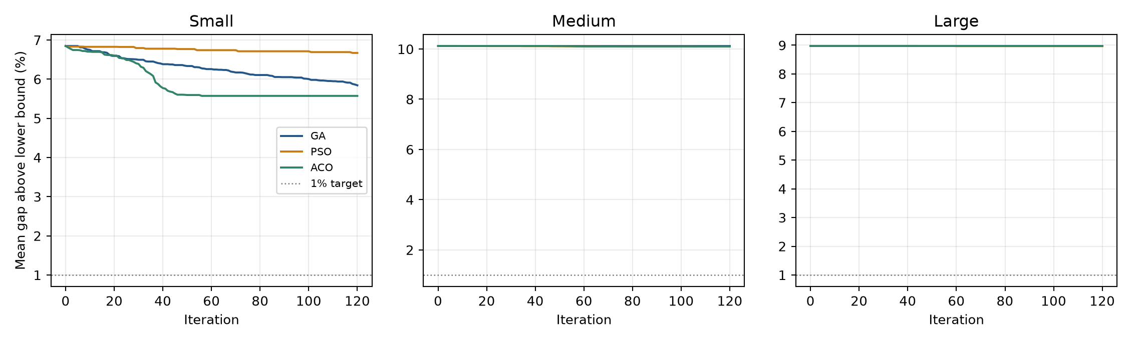
شكل ‎2:‎ متوسط أفضل فجوة عن ‎LB‎ في ‎60‎ تشغيلة لكل منحنى
تجمع المنحنيات المسائل الثلاث بعد تطبيع قيمتها بالحد الأدنى. جميع السجلات بطول واحد، فلا نمدد منحنى توقف مبكرا. الخط المنقط هدف ‎1%‎، وكلما انخفض المنحنى مبكرا كانت جودة الحل في تلك المرحلة أفضل.
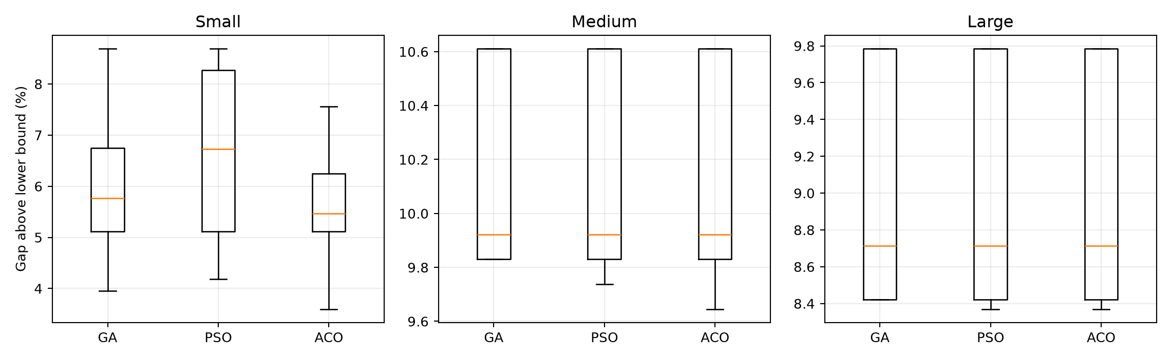
شكل ‎3:‎ توزع الفجوة النهائية في المسائل والتشغيلات
يجمع مخطط الصندوق اختلاف التشغيلات واختلاف المسائل أيضا. أما عمود الانحراف السابق فيحسب التشتت داخل كل مسألة ثم المتوسط، لتمييز ثبات الإعادة عن اختلاف صعوبة المسائل.
تركز التحسن الواضح في الحجم الصغير، وبقيت ‎GA‎ على قيمة الحل الجشع في المتوسط والكبير، بينما كان تحسن الطريقتين الأخريين محدودا. لم تصل أي تشغيلة إلى هدف ‎1%‎؛ لذلك لا يوجد متوسط تكرار وصول. قد يعكس عدم الوصول صعوبة البحث أو فجوة الحد الأدنى نفسه، فلا يحدد وحده الفرق الحقيقي عن المثلى.
توزيع الحمل ومناقشة النتائج
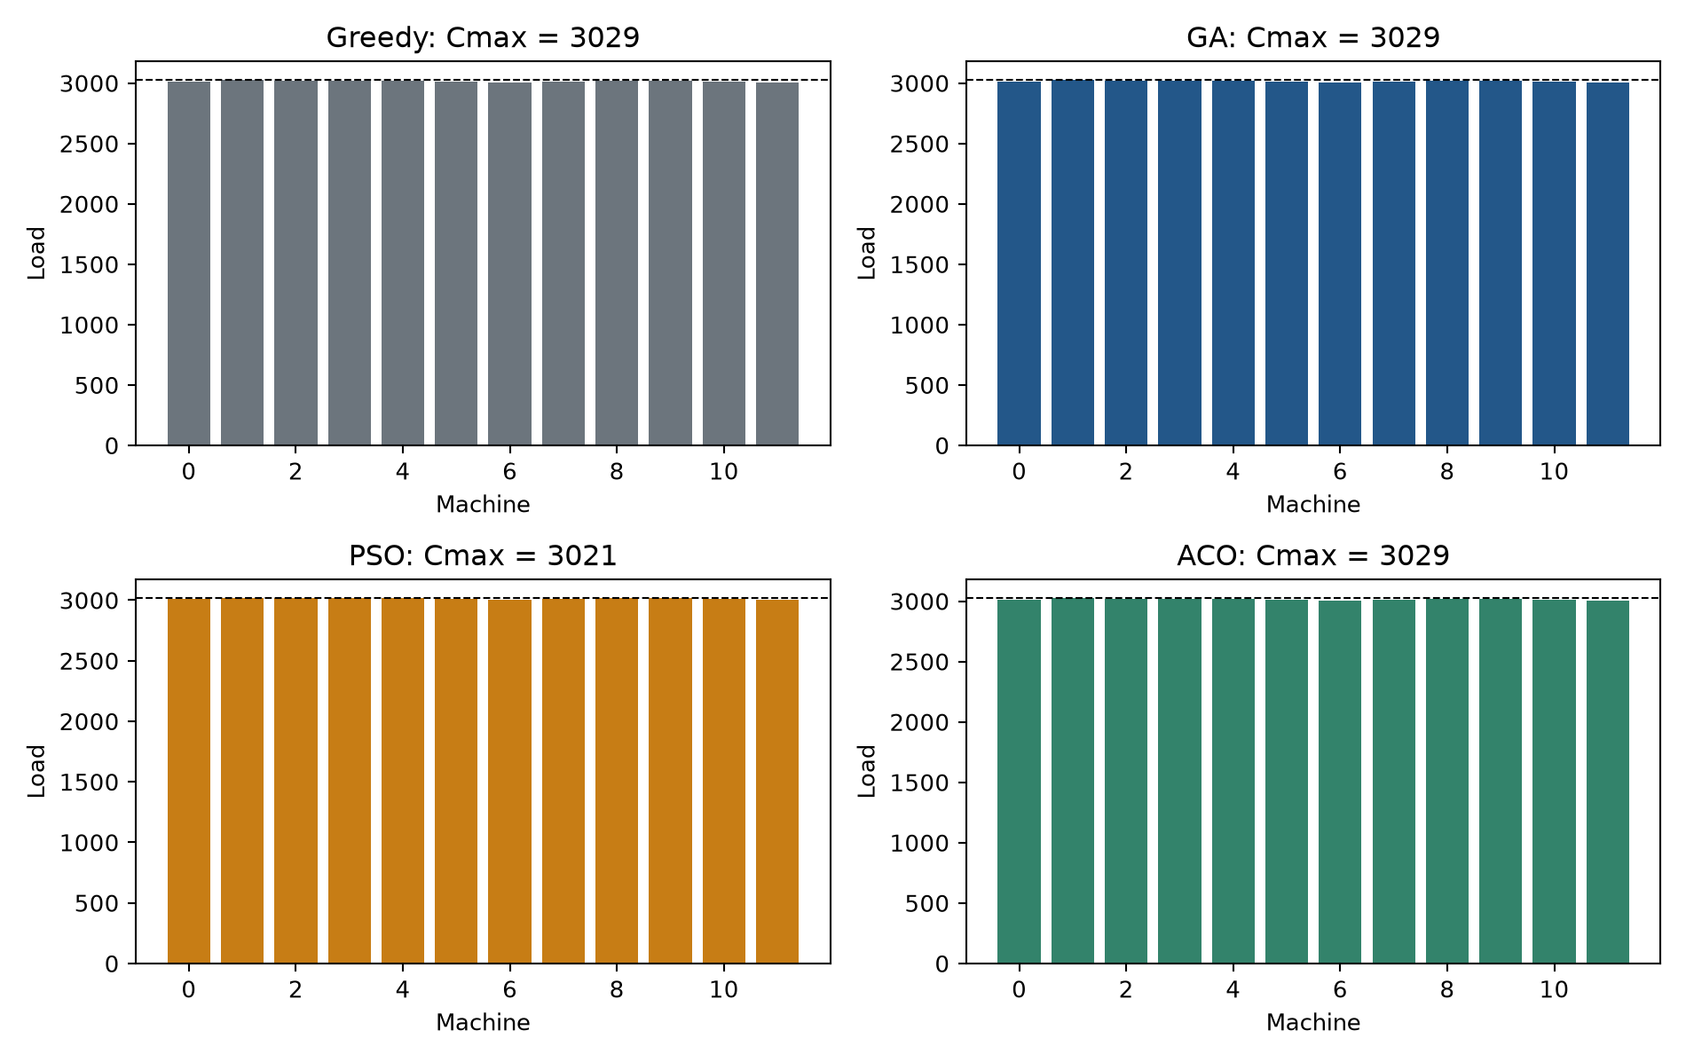
شكل ‎4:‎ أحمال الآلات في المسألة ‎large_1‎؛ أفضل تشغيلة من ‎20‎ لكل خوارزمية
في الحجم الصغير حققت ‎ACO‎ أقل متوسط فجوة بين الطرق الذكية بقيمة ‎5.5728%.‎ وفي المتوسط تعادلت ‎PSO‎ و‎ACO‎ تماما عند ‎10.1027%‎، بينما حققت ‎PSO‎ أقل متوسط في الكبير بقيمة ‎8.9669%.‎ هذا ترتيب المتوسطات، وقد يختلف عنه أفضل تشغيل منفرد.
كانت ‎GA‎ الأسرع بين الطرق الذكية في الحجم الكبير، بمتوسط ‎142.728‎ ‎ms‎، لكن جودتها بقيت مساوية للحل الجشع في المتوسط والكبير. تحفظ النخبة حلا جيدا، بينما قد تعطل الطفرات توازن أحماله عند تغيير عدة إسنادات معا. لذلك لم تتحول سرعة التنفيذ إلى تحسن فعلي في هذين الحجمين.
تميزت ‎PSO‎ بسرعة التنفيذ في الحجمين الصغير والمتوسط، وحققت أقل فجوة في الكبير، لكن الانخفاض من ‎8.9733%‎ للجشعة إلى ‎8.9669%‎ كان طفيفا. بلغ تتبع ذاكرتها ‎9080.5‎ ‎KiB‎ في الكبير، بسبب مصفوفات الدرجات والسرعات لكل زوج مهمة وآلة. تقارب الدرجات نحو حل جماعي واحد قد يقلل التنويع، وهو تفسير محتمل للركود الظاهر.
استفادت ‎ACO‎ من الحمل المتوقع أثناء بناء الإسناد، وحققت أفضل متوسط جودة في الصغير وتعادلت مع ‎PSO‎ في المتوسط. كانت ذاكرتها في الكبير ‎286.6‎ ‎KiB‎، أقل من الطريقتين الأخريين، لكن بناء الإسنادات الاحتمالي رفع زمنها إلى ‎822.143‎ ‎ms.‎ لم يعط هذا الزمن الإضافي تحسنا مهما في الكبير.
تخص هذه الموازنة النسخ والإعدادات المختبرة، ولا تثبت سببا منفردا لاختلاف الأداء. زاد عدد المهام والآلات معا، والبيانات مترابطة وعدد المسائل محدود. لم تصل أي تشغيلة إلى هدف ‎1%‎ من ‎LB‎؛ وهذا لا يحدد وحده الفجوة الحقيقية عن المثلى، لأن ‎LB‎ حد أدنى. يمكن دراسة نقل مهمة أو تبادل مهمتين مع ميزانية تقييم موحدة لاحقا.
إعادة التجربة ومهام المجموعة
استخدمنا ‎Python‎ ‎3.14.3‎ و‎NumPy‎ ‎2.5.4‎ و‎SciPy‎ ‎1.18.1‎ و‎Matplotlib‎ ‎3.11.2.‎ يثبت ملف ‎requirements.txt‎ الإصدارات، وتحتفظ ‎environment.json‎ ببيئة التنفيذ وبصمات الشيفرة والإعدادات.
يحفظ ‎processing_times.csv‎ مصفوفات الأزمنة كاملة، و‎assignments.npz‎ الإسنادات النهائية، و‎histories.npz‎ مسارات التقارب. يفحص ‎verify.py‎ صحة الإسناد والهدف والحدود والملخصات، ويمكنه إعادة أول تشغيلة في الحالات الـ‎27‎ ومقارنة السجل كاملا. يشرح ‎README‎ التشغيل الكامل والتجربة السريعة في مجلد منفصل.
الكود والتقرير والنتائج منشورة في مستودع المجموعة: https://github.com/khaledmokdad/Algorithms_Project. يوضح الجدول 7 مهمة كل عضو، وهي توافق توزيع العمل في المستودع.
جدول ‎7:‎ مساهمات أعضاء المجموعة
الطالب | الاسم | المهمة
‎1‎ | ريتا حمادة | نموذج المسألة والحل الجشع والحد الأدنى
‎2‎ | مجد عرابي | تنفيذ الخوارزمية الجينية ‎GA‎ وتمثيل الإسناد
‎3‎ | نيرمين محمود | تنفيذ خوارزمية ‎PSO‎ وتمثيل الدرجات
‎4‎ | ميار الخلف | تنفيذ خوارزمية ‎ACO‎ وتحديث الفيرومون
‎5‎ | عبد الستار الصياد | منصة التجارب والتصدير والنتائج والرسوم
‎6‎ | محمد الزيات | التحقق من البيانات والإسنادات والملخصات
‎7‎ | عبدالله رمضان | واجهة العرض التفاعلية ‎index.html‎
‎8‎ | محمد طارق بابا | كتابة التقرير النهائي
‎9‎ | خالد المقداد | التكامل النهائي والتوثيق
المراجع
Holland, J. H. (1992). Adaptation in Natural and Artificial Systems
Kennedy, J., & Eberhart, R. (1995). Particle Swarm Optimization
Dorigo, M., & Stützle, T. (2004). Ant Colony Optimization
Pinedo, M. L. (2016). Scheduling Theory Algorithms and Systems
SciPy developers (n.d.). linprog documentation

